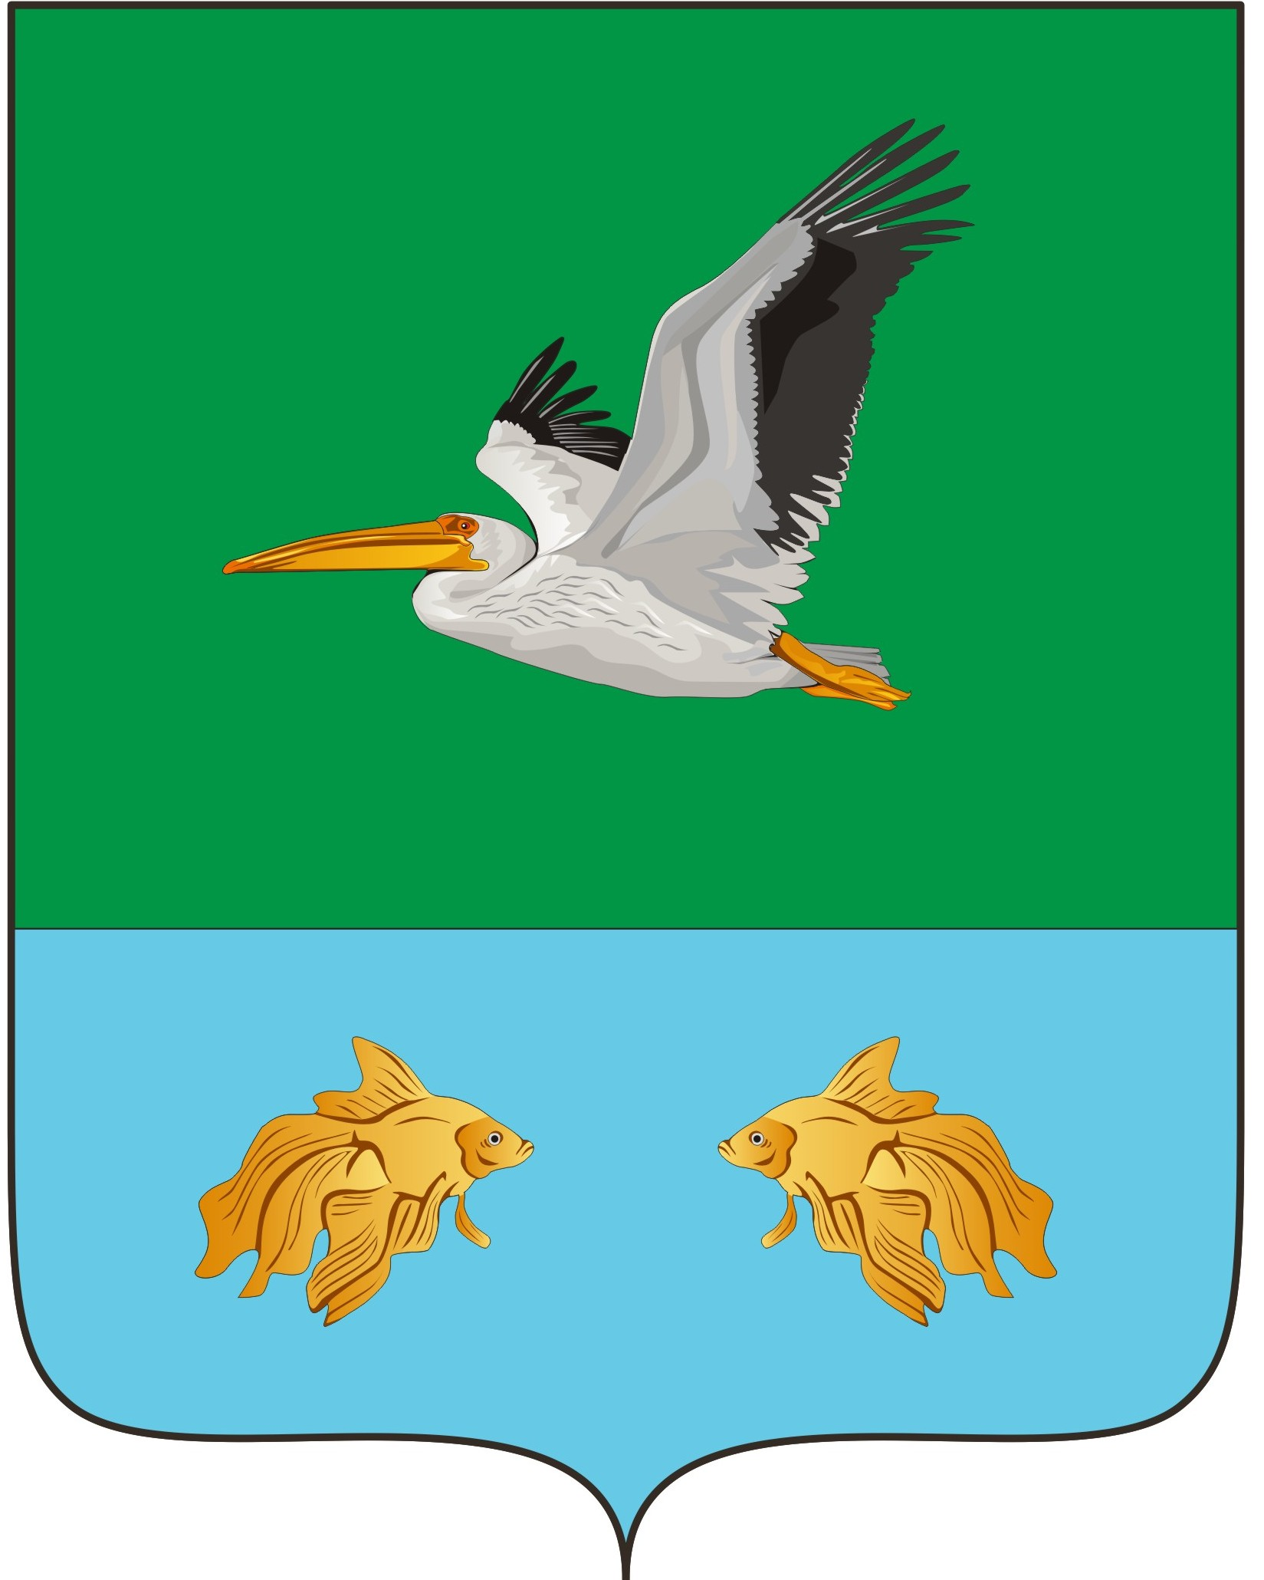

**АДМИНИСТРАЦИЯ КРУТИНСКОГО МУНИЦИПАЛЬНОГО РАЙОНА**

**ОМСКОЙ ОБЛАСТИ**

**П О С Т А Н О В Л Е Н И Е**

от ________2022 года №

О создании муниципальной комиссии

по обследованию жилых помещений инвалидов и общего имущества

многоквартирных домов, в которых проживают инвалиды, в целях их приспособления

с учетом потребностей инвалидов и обеспечения условий их доступности для инвалидов на территории Крутинского муниципального района Омской области

В соответствии с Постановлением Правительства РФ от 09.07.2016 N 649 «О мерах по приспособлению жилых помещений и общего имущества в многоквартирном доме с учетом потребностей инвалидов» и руководствуясь Уставом Крутинского муниципального района,

П О С Т А Н О В Л Я Ю:

1. Создать муниципальную комиссию по обследованию жилых помещений инвалидов и общего имущества многоквартирных домов, в которых проживают инвалиды, в целях их приспособления с учетом потребностей инвалидов и обеспечения условий их доступности для инвалидов на территории Крутинского муниципального района Омской области.

2. Утвердить:

2.1. Положение о муниципальной комиссии по обследованию жилых помещений инвалидов и общего имущества многоквартирных домов, в которых проживают инвалиды, в целях их приспособления с учетом потребностей инвалидов и обеспечения условий их доступности для инвалидов на территории Крутинского муниципального района Омской области согласно приложению № 1 к настоящему постановлению;

2.2. Состав муниципальной комиссии по обследованию жилых помещений инвалидов и общего имущества многоквартирных домов, в которых проживают инвалиды, в целях их приспособления с учетом потребностей инвалидов и обеспечения условий их доступности для инвалидов на территории Крутинского муниципального района Омской области согласно приложению № 2 к настоящему постановлению.

3. Настоящее постановление вступает в силу со дня его официального опубликования (обнародования) на официальном сайте Администрации Крутинского муниципального района Омской области.

4. Контроль исполнения настоящего постановления возложить на первого заместителя Главы Крутинского муниципального района Омской области (Сарыгин Е.В.).

Глава Крутинского

муниципального района В.Н.Киселёв

Приложение № 1

к постановлению Администрации Крутинского

муниципального района Омской области

№ _____-п от ____.___.2022г.

ПОЛОЖЕНИЕ

о муниципальной комиссии по обследованию жилых помещений

инвалидов и общего имущества многоквартирных домов,

в которых проживают инвалиды, в целях их приспособления

с учетом потребностей инвалидов и обеспечения условий

их доступности для инвалидов на территории Крутинского

муниципального района Омской области

1. Общие положения

1.1. Обследование жилых помещений инвалидов и общего имущества многоквартирных домов, в которых проживают инвалиды, входящих в состав муниципального жилищного фонда, а также частного жилищного фонда осуществляется муниципальной комиссией по обследованию жилых помещений инвалидов и общего имущества в многоквартирных домах, в которых проживают инвалиды, в целях их приспособления с учетом потребностей инвалидов и обеспечения условий их доступности для инвалидов, создаваемой органами местного самоуправления (далее - комиссия).

2. Порядок создания комиссии

2.1. Цель создания комиссии - оценка приспособления жилого помещения инвалида и общего имущества в многоквартирном доме, в котором проживает инвалид, с учетом потребностей инвалида и обеспечения условий их доступности для инвалида, а также оценки возможности их приспособления с учетом потребностей инвалида в зависимости от особенностей ограничения жизнедеятельности, обусловленного инвалидностью лица, проживающего в таком помещении (далее - обследование), в том числе ограничений, вызванных:

а) стойкими расстройствами двигательной функции, сопряженными с необходимостью использования кресла-коляски, иных вспомогательных средств передвижения;

б) стойкими расстройствами функции слуха, сопряженными с необходимостью использования вспомогательных средств;

в) стойкими расстройствами функции зрения, сопряженными с необходимостью использования собаки-проводника, иных вспомогательных средств;

г) задержками в развитии и другими нарушениями функций организма человека.

2.2. Решение о создании комиссии принимается в форме постановления Администрации Крутинского муниципального района.

2.3. В состав комиссии включаются представители:

а) органов муниципального жилищного контроля;

б) органов местного самоуправления, в том числе в сфере социальной защиты населения, в сфере архитектуры и градостроительства, в сфере имущественных отношений.

2.4. Состав комиссии утверждается постановлением Администрации Крутинского муниципального района.

2.5. Муниципальная комиссия состоит из председателя комиссии, заместителя председателя комиссии, секретаря и иных членов комиссии. В период отсутствия председателя комиссии его обязанности выполняет заместитель председателя комиссии.

2.5.1. Председатель комиссии:

1) организует деятельность комиссии в соответствии с Правилами;

2) проводит заседания комиссии;

3) распределяет обязанности между членами комиссии;

4) представляет комиссию по вопросам ее деятельности.

2.5.2. Секретарь комиссии осуществляет:

1) информирование членов комиссии не позднее чем за три рабочих дня о месте, дате и времени заседания комиссии;

2) подготовку необходимых документов и материалов к заседаниям комиссии;

3) подготовку протокола заседания комиссии.

2.6. Заседание комиссии является правомочным, если на нем присутствует не менее половины от общего числа ее членов.

2.7. Решение комиссии по выносимым на ее рассмотрение вопросам принимается простым большинством голосов присутствующих на заседании членов комиссии. В случае равенства голосов решающим является голос председательствующего на заседании комиссии.

3. Порядок работы комиссии

3.1. Комиссионное обследование по приспособлению жилых помещений инвалидов и общего имущества в многоквартирных домах, в которых проживают инвалиды, с учетом потребностей инвалидов и обеспечения условий их доступности для инвалидов включает в себя:

а) рассмотрение документов о характеристиках жилого помещения инвалида, общего имущества в многоквартирном доме, в котором проживает инвалид (технический паспорт (технический план), кадастровый паспорт и иные документы);

б) рассмотрение документов о признании гражданина инвалидом, в том числе выписки из акта медико-социальной экспертизы гражданина, признанного инвалидом;

в) проведение визуального, технического осмотра жилого помещения инвалида, общего имущества в многоквартирном доме, в котором проживает инвалид, при необходимости проведение дополнительных обследований, испытаний несущих конструкций жилого здания;

г) проведение беседы с гражданином, признанным инвалидом, проживающим в жилом помещении, в целях выявления конкретных потребностей этого гражданина в отношении приспособления жилого помещения;

д) оценку необходимости и возможности приспособления жилого помещения инвалида и общего имущества в многоквартирном доме, в котором проживает инвалид, с учетом потребностей инвалида и обеспечения условий их доступности для инвалида.

3.2. К участию в работе комиссии могут привлекаться представители организаций, осуществляющих деятельность по управлению многоквартирным домом, в котором располагается жилое помещение инвалида, в отношении которого проводится обследование.

3.3. По результатам обследования оформляется акт обследования жилого помещения инвалида и общего имущества в многоквартирном доме, в котором проживает инвалид, в целях их приспособления с учетом потребностей инвалида и обеспечения условий их доступности для инвалида (далее - акт обследования), содержащий:

а) описание характеристик жилого помещения инвалида, составленное на основании результатов обследования;

б) перечень требований из числа требований, предусмотренных [разделами III](consultantplus://offline/ref=CEED01B701C54306992D4DEE8DEA6841D27B8833A74DB1B512CCAF0AFAB1FA2B0EB3C2F3871C54E9162736769ACA8806ECD9359363224DDF7Ep0I) и [IV](consultantplus://offline/ref=CEED01B701C54306992D4DEE8DEA6841D27B8833A74DB1B512CCAF0AFAB1FA2B0EB3C2F3871C55E3152736769ACA8806ECD9359363224DDF7Ep0I) Правил обеспечения условий доступности для инвалидов жилых помещений и общего имущества в многоквартирном доме, утвержденных постановлением Правительства РФ от 09.07.2016 N 649 "О мерах по приспособлению жилых помещений и общего имущества в многоквартирном доме с учетом потребностей инвалидов", которым не соответствует обследуемое жилое помещение инвалида (если такие несоответствия были выявлены);

в) описание характеристик общего имущества в многоквартирном доме, в котором проживает инвалид, составленное на основании результатов обследования;

г) выводы комиссии о наличии или об отсутствии необходимости приспособления жилого помещения инвалида и общего имущества в многоквартирном доме, в котором проживает инвалид, с учетом потребностей инвалида и обеспечения условий их доступности для инвалида с мотивированным обоснованием;

д) выводы комиссии о наличии или об отсутствии технической возможности для приспособления жилого помещения инвалида и (или) общего имущества в многоквартирном доме, в котором проживает инвалид, с учетом потребностей инвалида и обеспечения условий их доступности для инвалида с мотивированным обоснованием;

е) перечень мероприятий по приспособлению жилого помещения инвалида и общего имущества в многоквартирном доме, в котором проживает инвалид, с учетом потребностей инвалида и обеспечения условий их доступности для инвалида (далее - мероприятия), определяемый на основании настоящих Правил с учетом мнения инвалида, проживающего в данном помещении (в случае, если в акте комиссии сделан вывод о наличии технической возможности для приспособления жилого помещения инвалида и общего имущества в многоквартирном доме, в котором проживает инвалид, с учетом потребностей инвалида и обеспечения условий их доступности для инвалида).

3.4. Форма акта обследования утверждается в соответствии с законодательством Российской Федерации.

3.5. В случае если в акте обследования содержится вывод об отсутствии технической возможности для приспособления жилого помещения инвалида и (или) общего имущества в многоквартирном доме, в котором проживает инвалид, с учетом потребностей инвалида и обеспечения условий их доступности для инвалида, то есть о невозможности приспособления жилого помещения инвалида и (или) общего имущества в многоквартирном доме, в котором проживает инвалид, с учетом потребностей инвалида и обеспечения условий их доступности для инвалида без изменения существующих несущих и ограждающих конструкций многоквартирного дома (части дома) путем осуществления его реконструкции или капитального ремонта, комиссия выносит решение о проведении проверки экономической целесообразности такой реконструкции или капитального ремонта многоквартирного дома (части дома) в целях приспособления жилого помещения инвалида и (или) общего имущества в многоквартирном доме, в котором проживает инвалид, с учетом потребностей инвалида и обеспечения условий их доступности для инвалида, а уполномоченный орган обеспечивает ее проведение.

3.6. Правила проведения проверки экономической целесообразности реконструкции или капитального ремонта многоквартирного дома (части дома), в котором проживает инвалид, в целях приспособления жилого помещения инвалида и (или) общего имущества в многоквартирном доме, в котором проживает инвалид, с учетом потребностей инвалида и обеспечения условий их доступности для инвалида утверждаются в соответствии с законодательством Российской Федерации.

3.7. По результатам проверки экономической целесообразности (нецелесообразности) реконструкции или капитального ремонта многоквартирного дома (части дома), в котором проживает инвалид, в целях приспособления с учетом потребностей инвалида и обеспечения условий их доступности для инвалида комиссия принимает решение:

а) об экономической целесообразности реконструкции или капитального ремонта многоквартирного дома (части дома), в котором проживает инвалид, в целях приспособления жилого помещения инвалида и (или) общего имущества в многоквартирном доме, в котором проживает инвалид, с учетом потребностей инвалида и обеспечения условий их доступности для инвалида;

б) об экономической нецелесообразности реконструкции или капитального ремонта многоквартирного дома (части дома), в котором проживает инвалид, в целях приспособления жилого помещения инвалида и (или) общего имущества в многоквартирном доме, в котором проживает инвалид, с учетом потребностей инвалида и обеспечения условий их доступности для инвалида.

3.8. Результатом работы комиссии является заключение о возможности приспособления жилого помещения инвалида и общего имущества в многоквартирном доме, в котором проживает инвалид, с учетом потребностей инвалида и обеспечения условий их доступности для инвалида или заключение об отсутствии такой возможности. Формы соответствующих заключений утверждаются в соответствии с законодательством Российской Федерации.

3.9. Заключение о возможности приспособления жилого помещения инвалида и общего имущества в многоквартирном доме, в котором проживает инвалид, с учетом потребностей инвалида и обеспечения условий их доступности для инвалида выносится комиссией на основании:

а) акта обследования;

б) решения комиссии об экономической целесообразности реконструкции или капитального ремонта многоквартирного дома (части дома), в котором проживает инвалид, в целях приспособления жилого помещения инвалида и (или) общего имущества в многоквартирном доме, в котором проживает инвалид, с учетом потребностей инвалида и обеспечения условий их доступности для инвалида.

3.10. Заключение об отсутствии возможности приспособления жилого помещения инвалида и общего имущества в многоквартирном доме, в котором проживает инвалид, с учетом потребностей инвалида и обеспечения условий их доступности для инвалида выносится комиссией на основании:

а) акта обследования;

б) решения комиссии об экономической нецелесообразности реконструкции или капитального ремонта многоквартирного дома (части дома), в котором проживает инвалид, в целях приспособления жилого помещения инвалида и (или) общего имущества в многоквартирном доме, в котором проживает инвалид, с учетом потребностей инвалида и обеспечения условий их доступности для инвалида.

3.11. Заключение об отсутствии возможности приспособления жилого помещения инвалида и общего имущества в многоквартирном доме, в котором проживает инвалид, с учетом потребностей инвалида и обеспечения условий их доступности для инвалида является основанием для признания жилого помещения инвалида в установленном законодательством Российской Федерации порядке непригодным (пригодным) для проживания инвалида.

Приложение № 2

к постановлению Администрации Крутинского

муниципального района

Омской области № ____-п от ____._____.2022г.

СОСТАВ

муниципальной комиссии по обследованию жилых помещений

инвалидов и общего имущества многоквартирных домов,

в которых проживают инвалиды, в целях их приспособления

с учетом потребностей инвалидов и обеспечения условий

их доступности для инвалидов на территории Крутинского

муниципального района Омской области

|  |  |  |
| --- | --- | --- |
| Председатель | | |
| Сарыгин  Евгений Витальевич | - | первый заместитель Главы Крутинского муниципального района |
| Заместитель председателя | | |
| Головин  Виктор Геннадьевич | - | заместитель Главы Крутинского муниципального района |
| Секретарь | | |
| Егорова  Наталья Васильевна | - | ведущий специалист отдела экономики и имущественных отношений Администрации Крутинского муниципального района |
| Члены комиссии: | | |
| Грохотова  Татьяна Сергеевна | - | начальник отдела экономики и имущественных отношений Администрации Крутинского муниципального района |
| Василевский  Александр Анатольевич | - | заместитель начальника отдела экономики и имущественных отношений Администрации Крутинского муниципального района |
| Остапенко  Николай Алексеевич | - | начальник сектора строительства и архитектуры Администрации Крутинского муниципального района |
| Лаптева  Алена Сергеевна | - | главный специалист по правовым вопросам Администрации Крутинского муниципального района |
| Должина  Марина Сергеевна | - | начальник бюджетного отдела Комитета финансов и контроля Администрации Крутинского муниципального района |
| Клюева  Галина Сергеевна | - | директор бюджетного учреждения Омской области "Комплексный центр социального обслуживания населения" Крутинского района (по согласованию) |
| Афанасьев  Василий Петрович | - | председатель Крутинского районного отделения Омской областной общественной организации ветеранов (пенсионеров) (по согласованию) |

**Лист согласования**

постановления Администрации Крутинского муниципального района

Омской области № ____ -п от _______2022 года

«О создании муниципальной комиссии

по обследованию жилых помещений инвалидов и общего имущества

многоквартирных домов, в которых проживают инвалиды, в целях их приспособления

с учетом потребностей инвалидов и обеспечения условий их доступности для инвалидов на территории Крутинского муниципального района Омской области»

|  |  |  |  |  |
| --- | --- | --- | --- | --- |
| № п/п | Дата | Должность и расшифровка подписи | Суть возражения и предложения | Личная подпись |
| 1 |  | Клюева Галина Сергеевна  директор бюджетного учреждения Омской области "Комплексный центр социального обслуживания населения" Крутинского района |  |  |
| 2 |  | Афанасьев Василий Петрович  председатель Крутинского районного отделения Омской областной общественной организации ветеранов (пенсионеров |  |  |